МІНІСТЕРСТВО ОСВІТИ І НАУКИ УКРАЇНИ

НАЦІОНАЛЬНИЙ УНІВЕРСИТЕТ "ЛЬВІВСЬКА ПОЛІТЕХНІКА"



ЗВІТ

про виконання лабораторної роботи № 4.3

«Табуляція функції, заданої

формулою: функція з параметрами»

з дисципліни

«Алгоритмізація та програмування»

студентки групи ІК-11

Молотюк Софії Юріївни

Львів-2023

Лабораторна робота № 4.3. Табуляція функції, заданої формулою: функція з параметрами

**Мета роботи**: Навчитися створювати циклічні програми та використовувати формати виводу.

**Умова завдання**

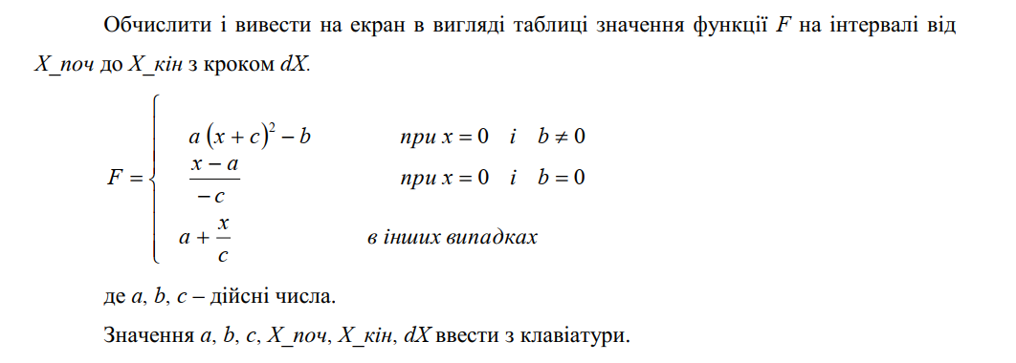

**Блок-схема алгоритму:**

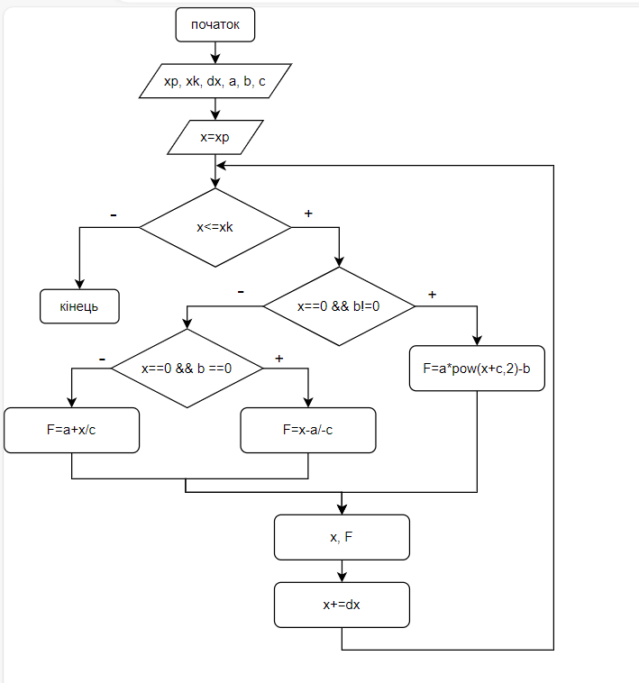

**UML-діаграма дії:**

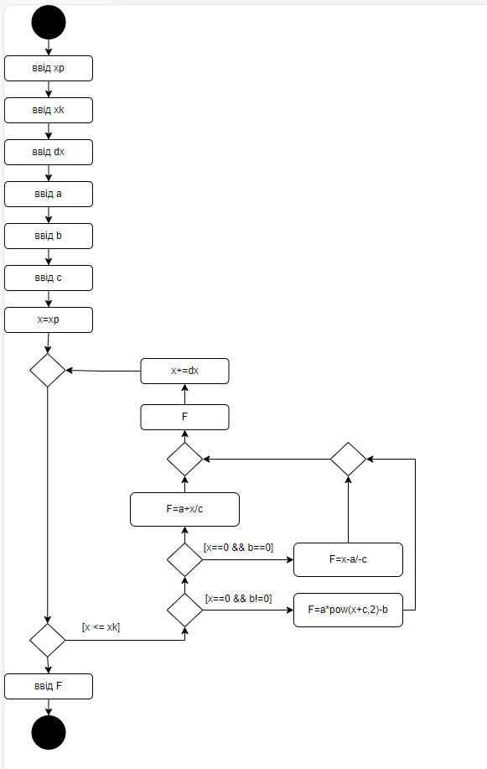

**Текст програми:**

#include <iostream>

#include <iomanip>

#include <cmath>

using namespace std;

int main()

{

double x, xp, xk, dx, a, b, c, F;

cout << "a ="; cin >> a;

cout << "b ="; cin >> b;

cout << "c ="; cin >> c;

cout << "xp ="; cin >> xp;

cout << "xk ="; cin >> xk;

cout << "dx ="; cin >> dx;

cout << fixed;

cout << "------------------------" << endl;

cout << "|" << setw(5) << "x" << " |" <<

setw(7) <<"F" << " |" << endl;

cout << "------------------------" << endl;

x = xp;

while (x <= xk)

{

if (x == 0 && b != 0)

F = a * pow(x + c, 2) - b;

if (x==0 && b == 0)

F = x - a / -c;

else

F = a + x / c;

F;

cout << "|" << setw(7) << setprecision(3) << x

<< " |" << setw(10) << setprecision(3) << F

<< " |" << endl;

x += dx;

}

cout << "------------------------" << endl;

return 0;

}

**Посилання на git-репозиторій з проектом:**

[**https://github.com/sofiiaml/lab04.3_repos.git**](https://github.com/sofiiaml/lab04.3_repos.git)

**Висновки:** на лабораторній №4.3 я навчилась створювати циклічні програми та використовувати формати виводу.